تحليل مقارنة الأداء بين سيناريو الثلاث والخمس عقد
تم تحليل نتائج التشغيل المولدة من المسارين التالية بياناتهما:
1. scenarios/paper_3node/reports/replay/three_node_run_2025-10-13_004215
2. scenarios/realistic_5node/reports/replay/five_node_run_2025-10-13_022635
الرسوم البيانية الداعمة متاحة في reports/replay/strategies/three_vs_five_nodes.

ملخص مؤشرات الأداء
في سيناريو الثلاث عقد، حققت الإستراتيجية الأوتوماتيكية لخدمات الفاكتوريال متوسطًا قدره 0.130 ثانية مع قيمة 95٪ تبلغ 0.152 ثانية، مقابل 0.892 ثانية للتشغيل اليدوي.
بالنسبة لخدمات الماتريكس، جاءت إستراتيجية التوزيع في المقدمة بمتوسط 2.057 ثانية مقارنةً بالأوتوماتيكي (2.913) واليدوي (3.159).
في سيناريو الخمس عقد ارتفع متوسط الفاكتوريال الأوتوماتيكي إلى 0.466 ثانية مع قيمة 95٪ قدرها 0.519، لكنه ظل أقل من اليدوي (1.199).
أما مهام الماتريكس تحت إستراتيجية التوزيع فبلغ متوسطها 22.91 ثانية بينما تمكن التشغيل اليدوي من الحفاظ على 6.03 ثانية، ما يعكس حساسية الماتريكس لتكاليف الشبكة في العنقود الأكبر.

جدول الإحصاءات المجمّعة
السيناريو | الإستراتيجية | نوع الخدمة | عدد العينات | متوسط الزمن (ث) | الوسيط (ث) | زمن 95٪ (ث)
ثلاث-عُقد | أوتوماتيكي | فاكتوريال | 21 | 0.130 | 0.127 | 0.152
ثلاث-عُقد | أوتوماتيكي | ماتريكس | 20 | 2.913 | 2.580 | 4.298
ثلاث-عُقد | توزيع | فاكتوريال | 63 | 1.039 | 0.875 | 2.151
ثلاث-عُقد | توزيع | ماتريكس | 41 | 2.057 | 1.706 | 3.099
ثلاث-عُقد | يدوي | فاكتوريال | 21 | 0.892 | 0.884 | 1.000
ثلاث-عُقد | يدوي | ماتريكس | 21 | 3.159 | 3.015 | 4.016
خمس-عُقد | أوتوماتيكي | فاكتوريال | 21 | 0.466 | 0.475 | 0.519
خمس-عُقد | توزيع | فاكتوريال | 105 | 1.909 | 0.939 | 5.641
خمس-عُقد | توزيع | ماتريكس | 95 | 22.914 | 9.663 | 79.071
خمس-عُقد | يدوي | فاكتوريال | 21 | 1.199 | 0.957 | 2.545
خمس-عُقد | يدوي | ماتريكس | 21 | 6.034 | 4.813 | 15.898
للاطلاع التفصيلي يمكن الرجوع إلى الملف summary_three_vs_five_nodes.csv.

أبرز الملاحظات التحليلية
- فاعلية الأوزان الأوتوماتيكية واضحة في خفض زمن الفاكتوريال في كلا السيناريوهين مقارنةً باليدوي.
- تقدّم إستراتيجية التوزيع في ثلاث عقد يعكس قُرب الموارد، بينما يؤدي الانتشار الواسع في خمس عقد إلى تدهور زمن الماتريكس.
- ارتفاع قيم الانحراف المعياري والـp95 في سيناريو الخمس عقد يشير إلى تذبذب الأداء وتأثره بظروف الشبكة.
- غياب عينات الماتريكس للأتمتة في العنقود الأكبر يتطلب إعادة القياس بعد التأكد من جاهزية أدوات المراقبة.

الرسوم البيانية الداعمة
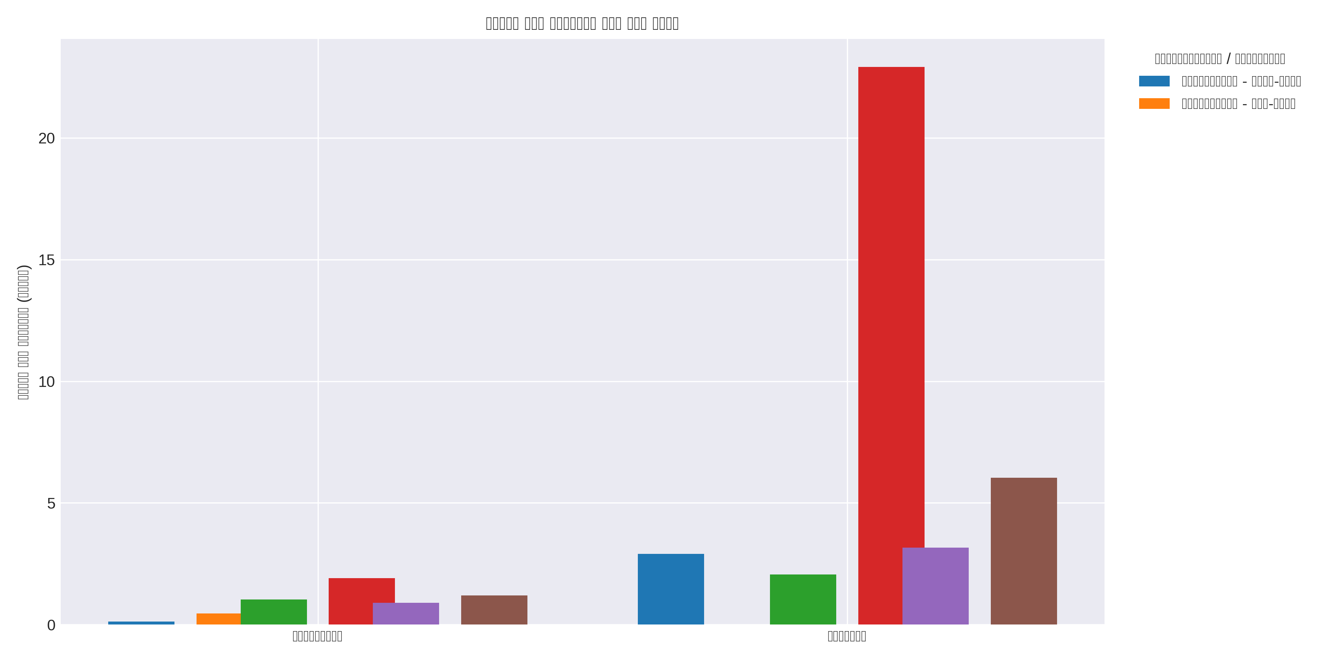
شكل: متوسط زمن التنفيذ لكل إستراتيجية (reports/replay/strategies/three_vs_five_nodes/mean_duration_by_strategy.png)
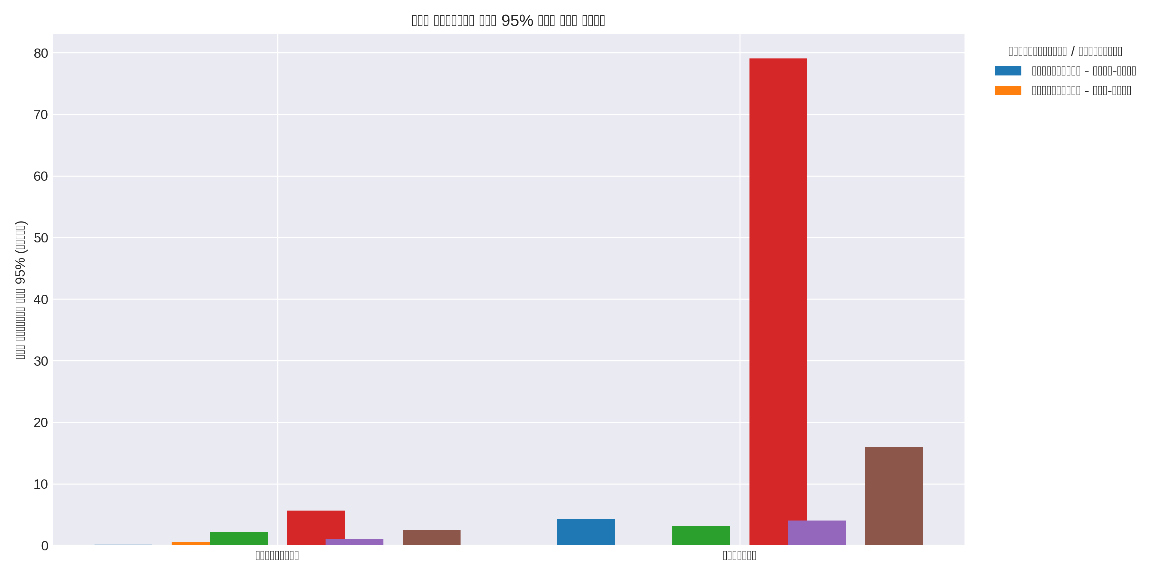
شكل: زمن التنفيذ عند 95٪ (reports/replay/strategies/three_vs_five_nodes/p95_duration_by_strategy.png)
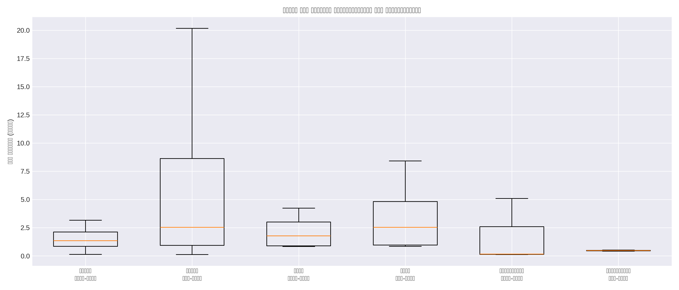
شكل: توزيع أزمنة التنفيذ عبر الإستراتيجيات والسيناريوهات (reports/replay/strategies/three_vs_five_nodes/duration_distribution_boxplot.png)
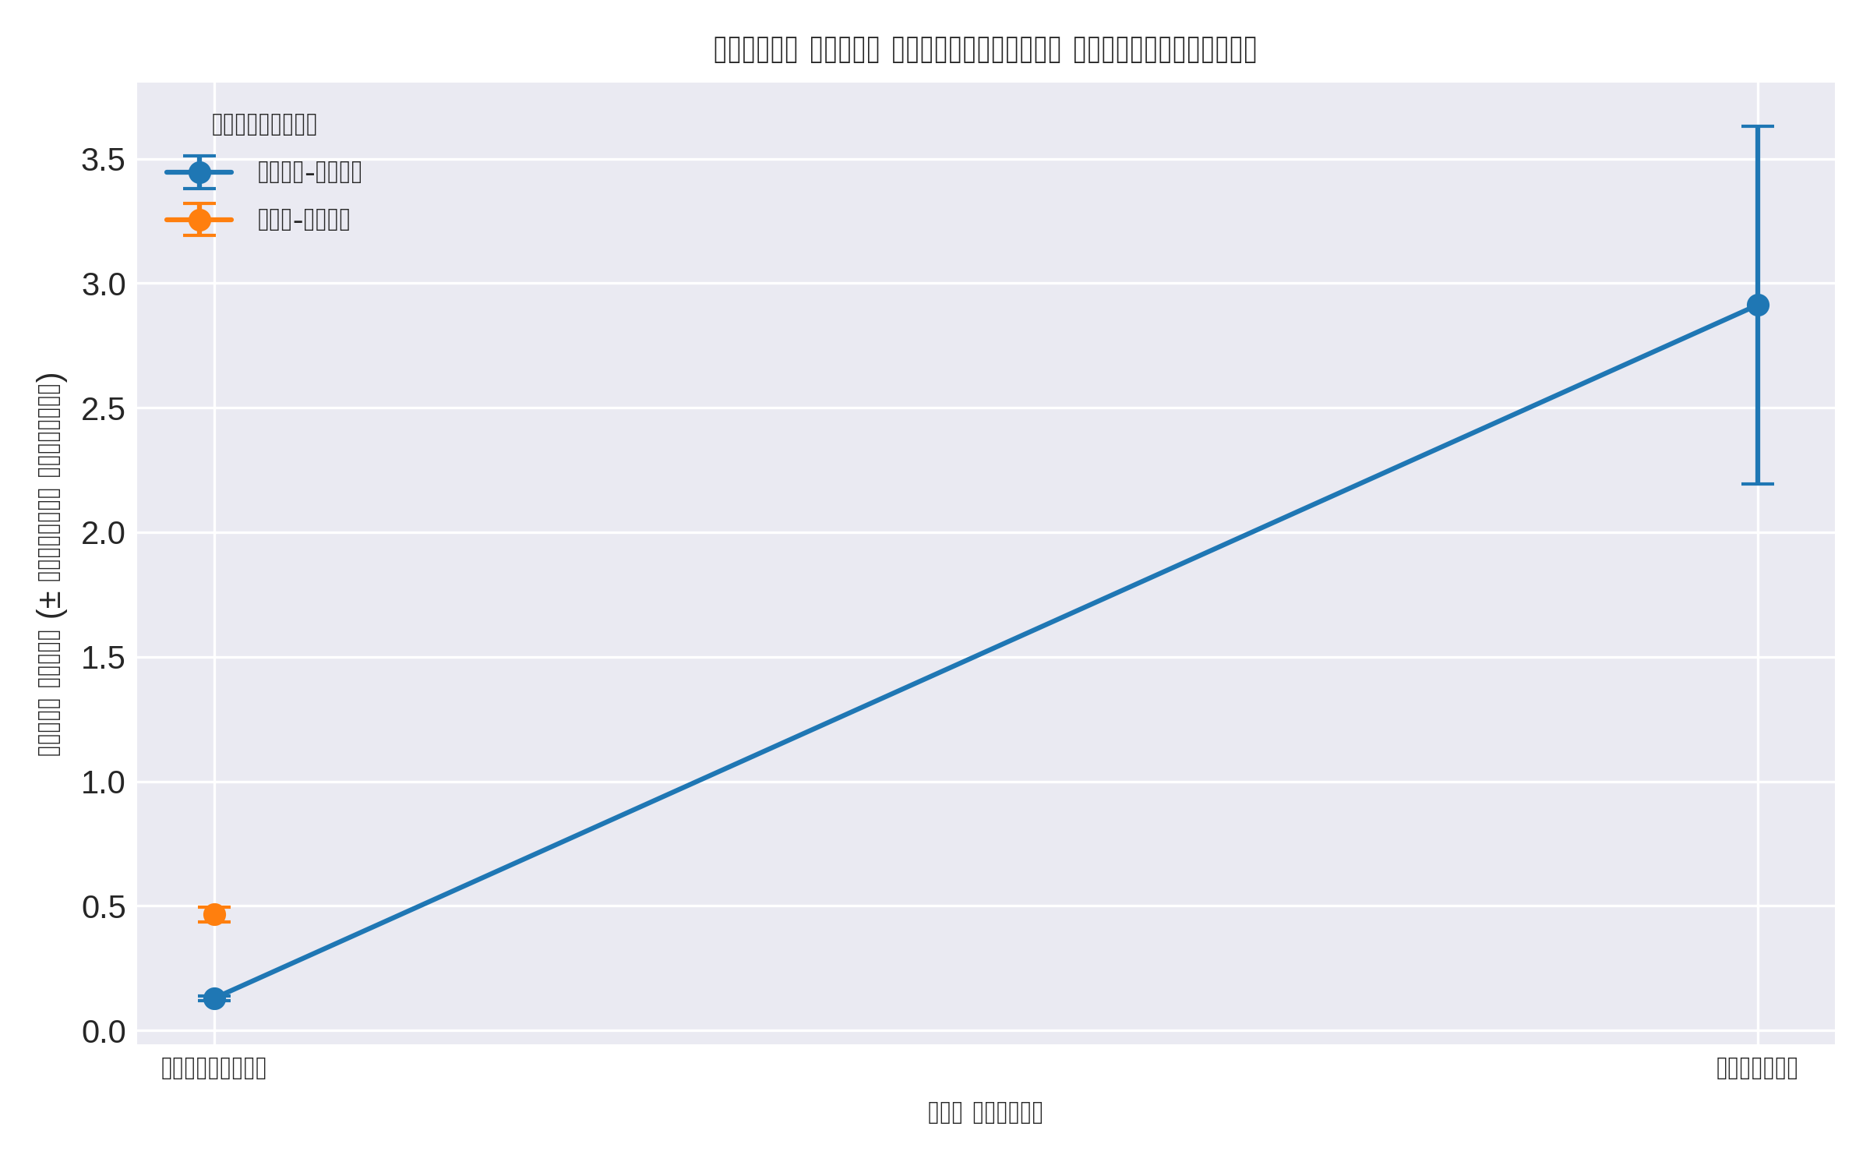
شكل: مقارنة أوزان الإستراتيجية الأوتوماتيكية (reports/replay/strategies/three_vs_five_nodes/auto_weights_comparison.png)

الخلاصة والتوصيات
تؤكد النتائج أن دمج الأوزان الديناميكية يضمن تحكمًا أفضل بأحمال الفاكتوريال حتى عند توسيع العنقود، بينما تتطلب مهام الماتريكس حلولًا إضافية لتقليل تأثرها بتكاليف الشبكة. يُوصى بإعادة التجارب بعد معالجة ثغرات جمع المقاييس وتحسين سياسات التوزيع في العنقود الأكبر.

